病历基本信息调查表

- 病案基本格式
  - 纸张大小:是否全部采用A4副面的打印纸。
  - 页眉
统计出医院有多少种页眉的样式，分别是什么样式。
页眉中医院名称采用什么字体，要不要加粗，字号多大,字与字之间有没有间隔，间隔几个空格。
页眉中子标题什么字体，要不要加粗，字号多大。
子标题下都有什么项目：姓名、性别、年龄、科别、床号、病案号……
    - 备选页眉样式1（医院名称+页眉线）:
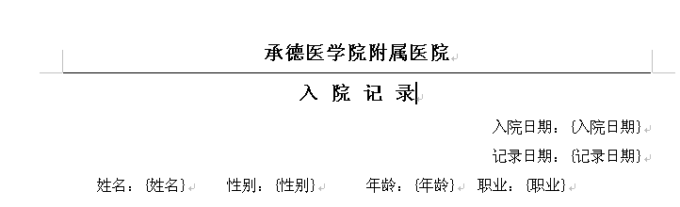
    - 备选页眉样式2（医院名称+子标题+患者基本信息+页眉线）：
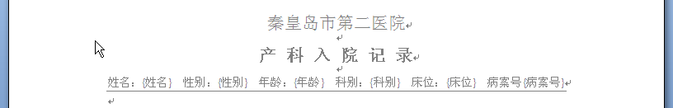
    - 备选页眉样式3（医院名称1+医院名称2+子标题+患者基本信息+页眉线）：
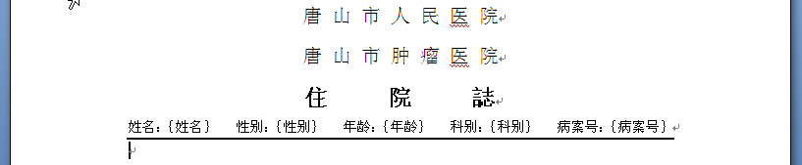
    - 备选页眉样式4（医院名称+子标题+页眉线）
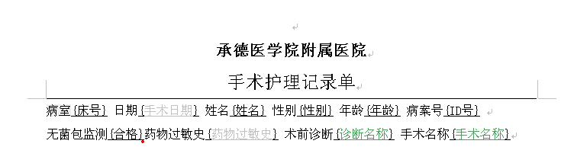
    - 备选页眉样式5(医院名称+子标题+门诊号+患者信息+页码+住院号)
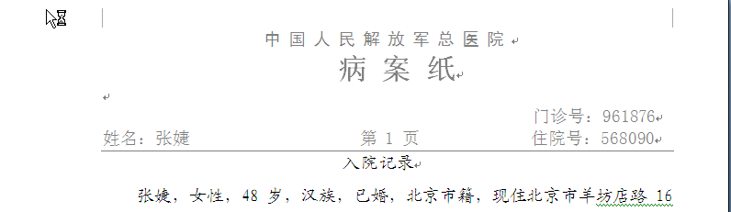

  - 页脚
页脚是不是中间为空白，显示为“第 页”。
    - 备选页脚样式（只有页码显示）：

    - 备选页脚样式(P:+页码)：

  - 页边距：
页眉部分:
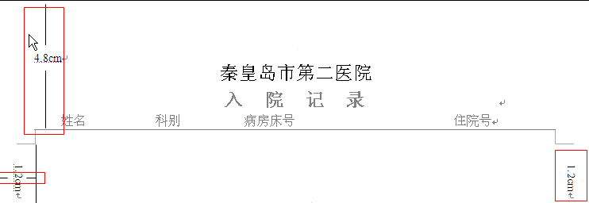
页脚部分:
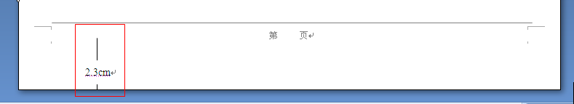
  - 病历文书要不要打横线?
  - 默认的行间距是多少（单倍行距、1.5倍行距）?
  - 病历默认字体：建议为宋体.
  - 病历默认字号：建议12号

- 病案首页：
是双页打印还是正反面打印,（只能黑白）参照大病历上的首页格式,右边的红边不能打印。
首页中的医师，全部空着，不打印。手签。
- 病历中的各种记录：
  - 入院记录中的“体格检查“、”辅助检查“是否上下空一行。
  - 入院记录中的诊断的显示效果。
    - 初步诊断中缝右对齐。
    - 修正诊断中缝左对齐。

- 病历中的各种记录：

1、入院记录的数据收集
按病种收集主诉、现病史。

2、首次病程记录的收集
鉴别诊断、诊疗计划。收集完后在“病历模板维护”里“维护”-----“专科知识库”输入进去即可。

3、知情文件的收集
收集医院打印出各种格式咱们做成模板即可。

4、手术记录
将收集好的手术记录在“模板维护系统”里“维护”-----“专科知识库”输入即可。还要做一些模板

5、其他记录
主要是一些单页的记录统一放在此处。可从医院收集过来Word形式的做模板。

